Article recopié à l’identique pour des raisons de lisibilité
JAZZ RHONE ALPES DU 22 AOUT 2017
L’Apéro Jazz à la Garde Adhémar avec le Jessica Rock Trio
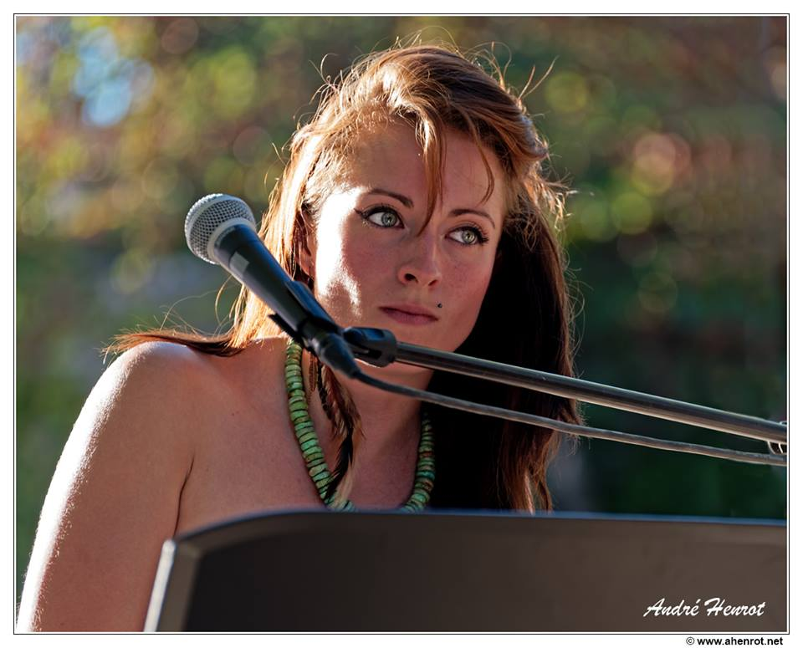
Premier concert de la semaine tricastine de Parfum de Jazz avec la régionale de l’étape la pianiste, chanteuse et compositrice.
Elle est accompagnée par Maurizio Congiu à la contrebasse et Thomas Doméné à la batterie, la petite bande qui s’est rencontrée (comme beaucoup) au CMDL de Didier Lockwood en région parisienne.
Le trio nous propose un set de compositions avec comme exception un arrangement de Radiohead qui débute le concert.
Dans la Cabanon est une drôle de composition qui emprunte des chemins bizarres pour déboucher sur un calme plat, tantôt tout s’accélère.
Summer Insect pour rendre hommage aux habitants naturels du cabanon, comme on peut s’y attendre c’est bien énergique et parfois grinçant.
Le reste du Set se poursuit sur ce mode très expressif et vif qui est la marque de fabrique de cette jeune pianiste. Les sentiers enneigés, Rouge, Absence ces deux dernières étant toutes récentes. L’ensemble me fait beaucoup penser au jeune trio anglais Gogo Penguin.
Pascal Derathé et photos jazz Rhone-Alpes.com

